Отчёт по лабараторной работе No5

Основы работы с Midnight Commander

Бурыкина Софья Дмитриевна

Содержание

# 1 Цель работы

Цель данной лабараторной работы - приобретение практических навыков работы в Midnight Commander и освоение инструкций языка ассемблера mov и int

# 2 Теоретическое введение

Более подробно об Unix см. в [1–6].

# 3 Выполнение лабораторной работы

Открыла Midnight Commander (рис. ??).

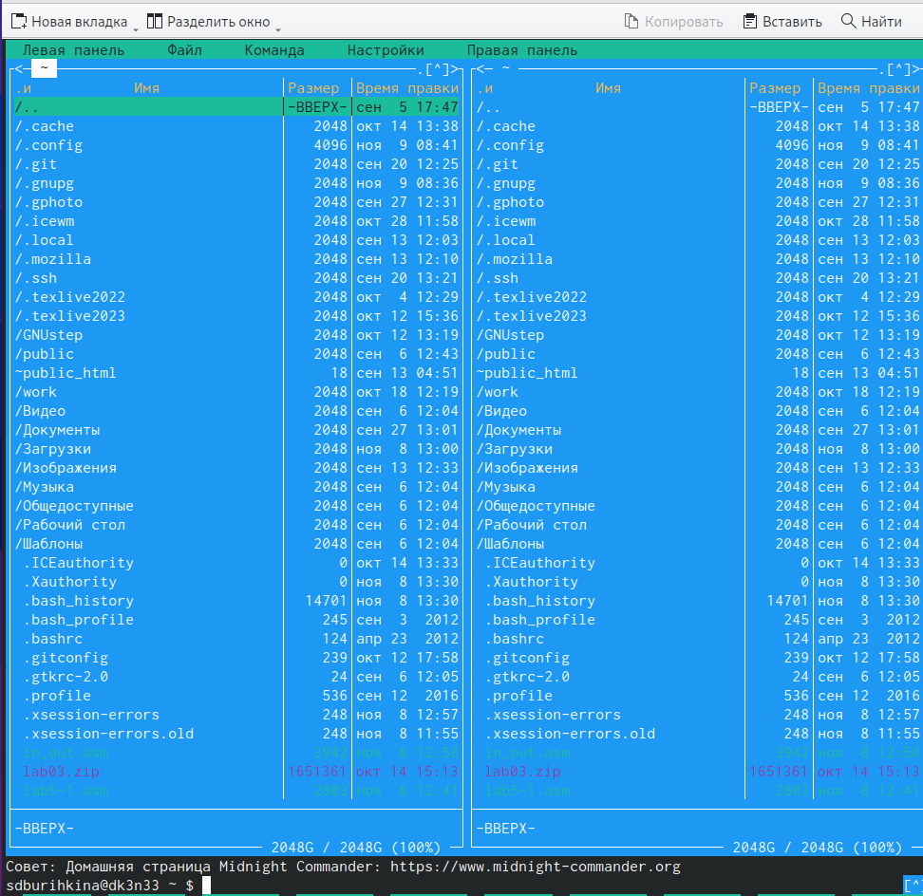

Midnight Commander

Перешла в каталог study (рис. ??).

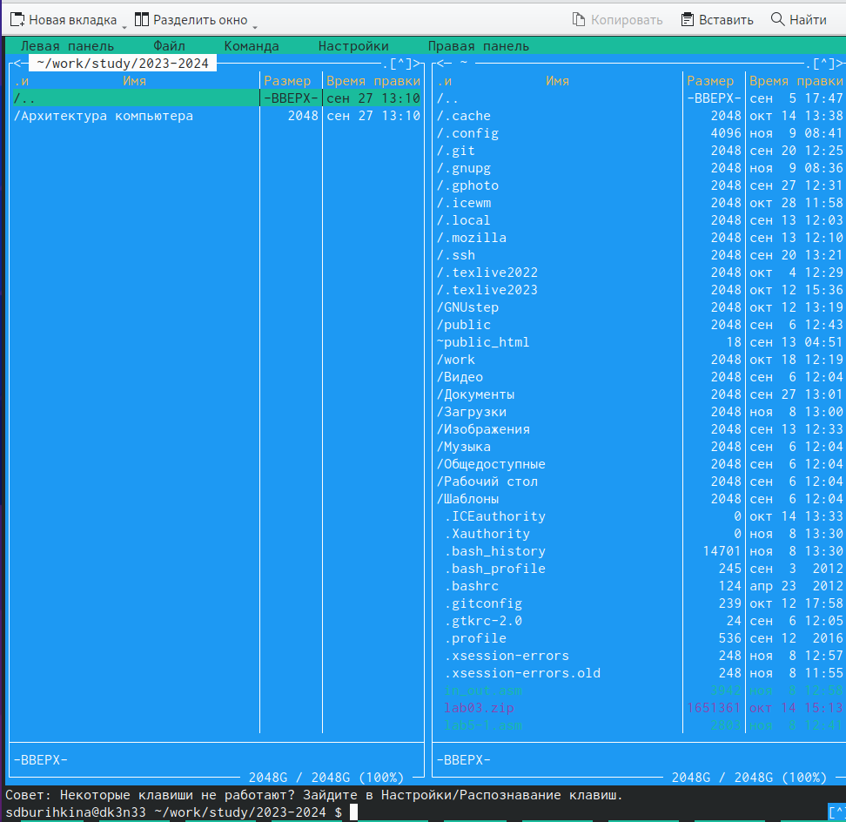

Перемещение между дирикториями

Создала каталог lab05 (рис. ??).

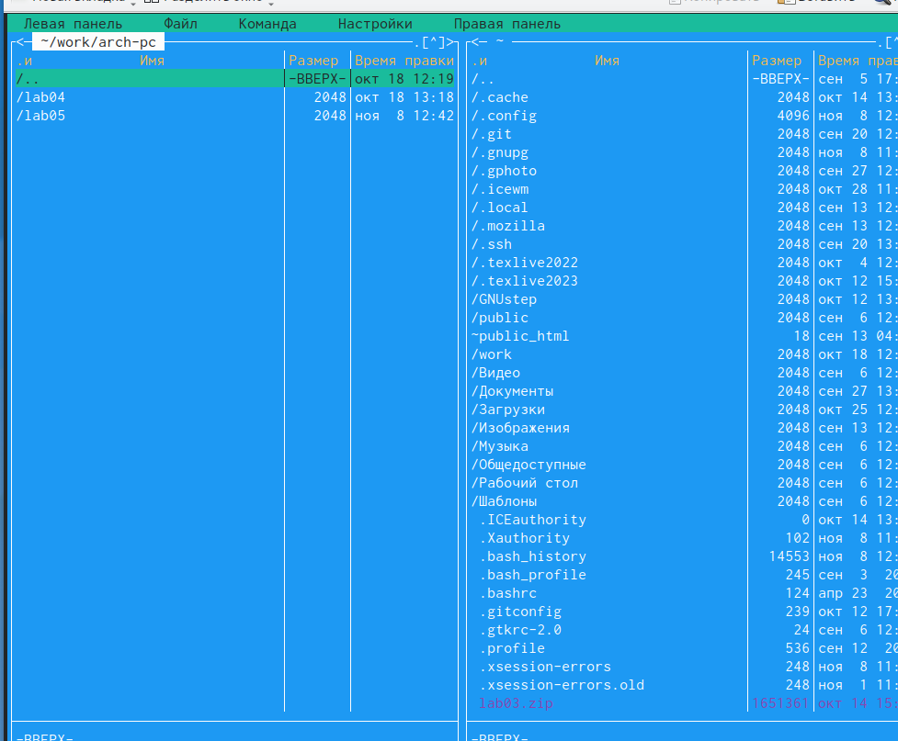

Каталог создан

Пользуясь строкой ввода и командой touch создала файл lab5-1.asm (рис. ??).

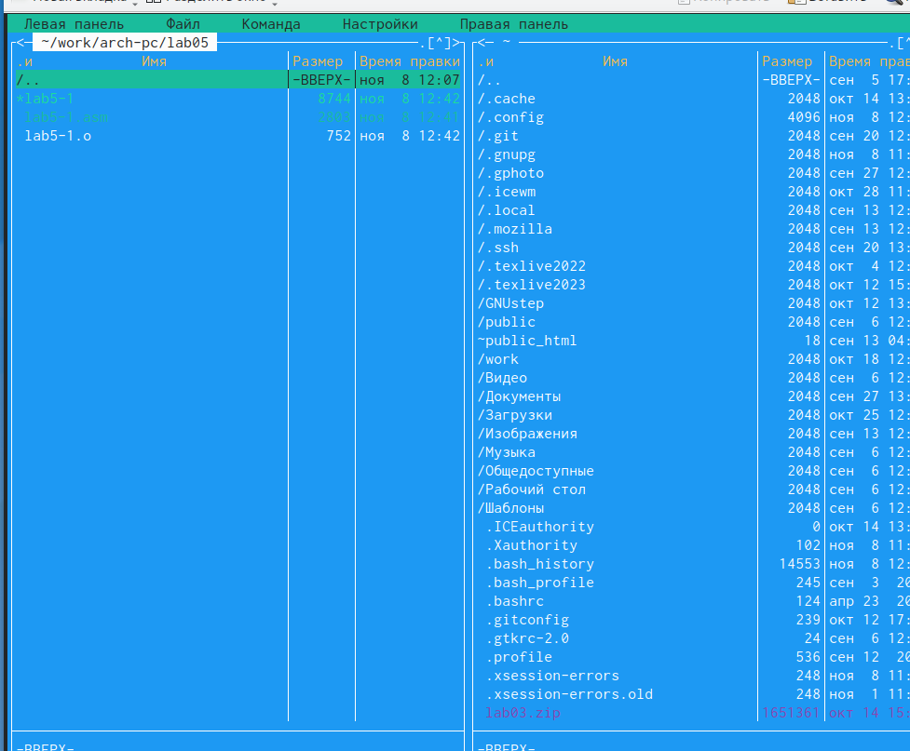

Файл создан

Открыла редактор nano (рис. ??).

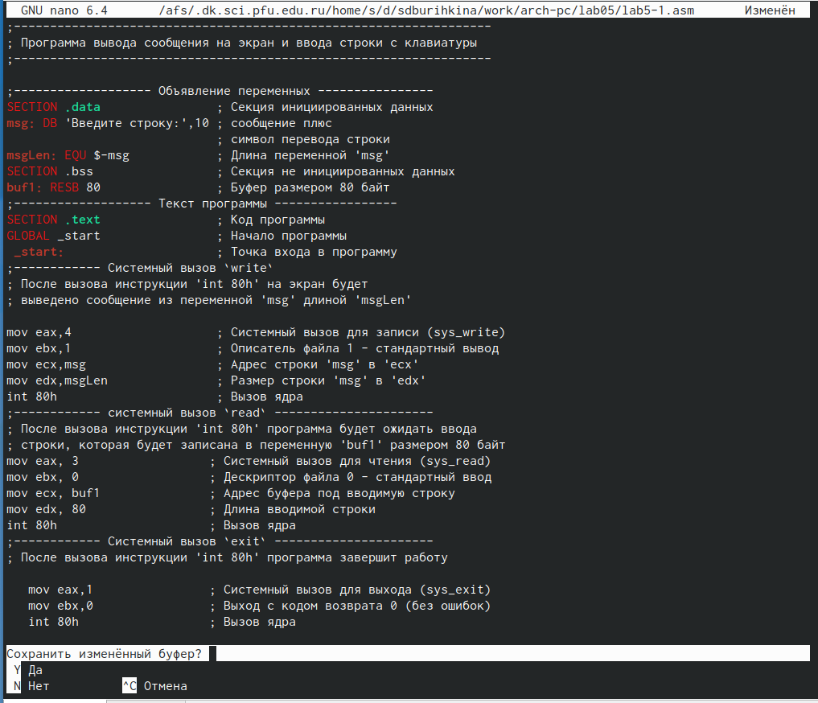

nano c програмой

Открыла файл lab5-1.asm написала программу (рис. ??).

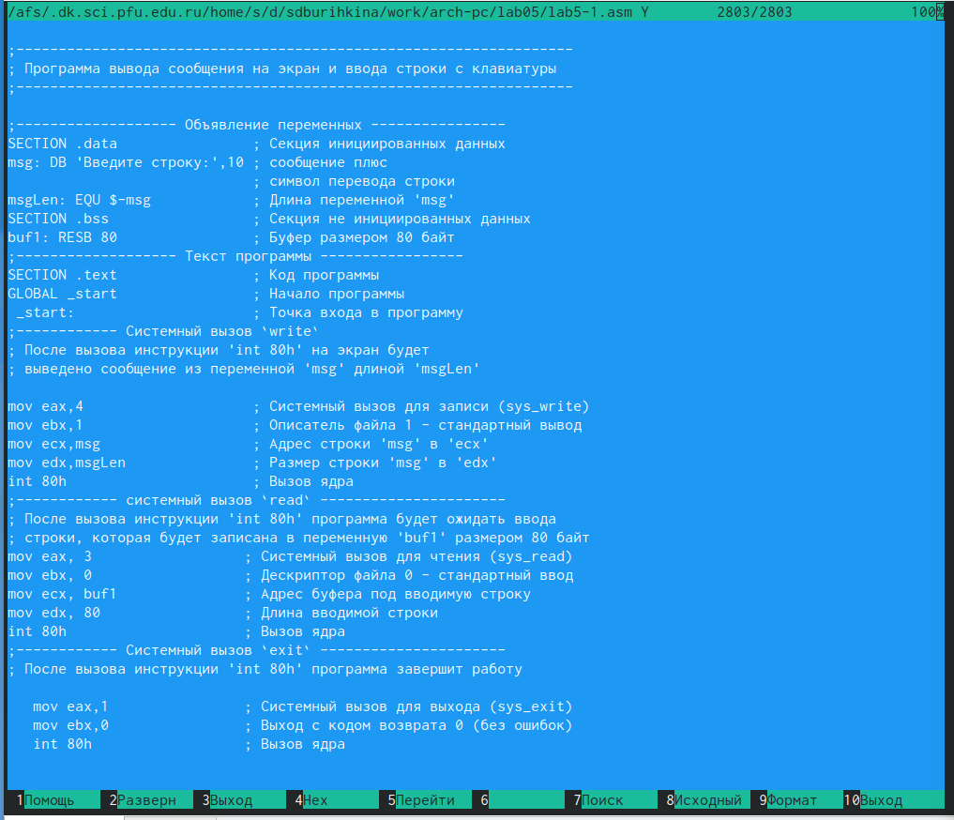

Программа вывода

Создаю объектный файл lab5-1.o, выполняю клмпоновку объектного файла и запускаю исполяемыйй файл (рис. ??).

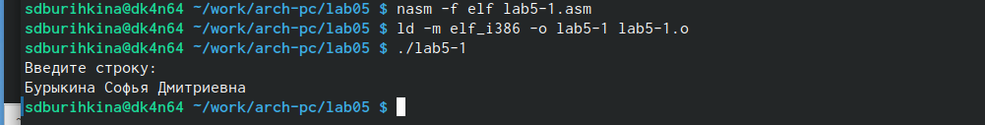

Запкск пограммы

Скачала файл in_out.asm создала копию lab5-1.asm с именем lab5-2.asm. В файле lab5-2.asm заменила подпрограмму sprintLF на sprint. Создала исполняемый файл и проверила его работу (рис. ??). Ответ на вопрос: Отличается строкой вывода строки.

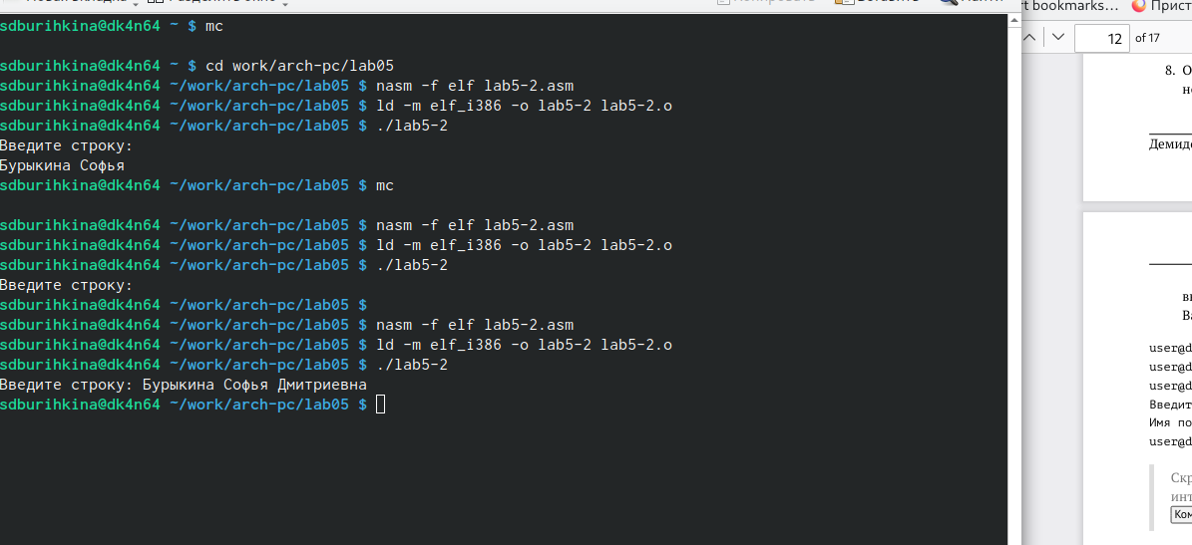

Запкск пограммы

# 4 Самостоятельная работа

Копирую файл lab5-1.ams с именем lad5-3.asm (рис. ??).

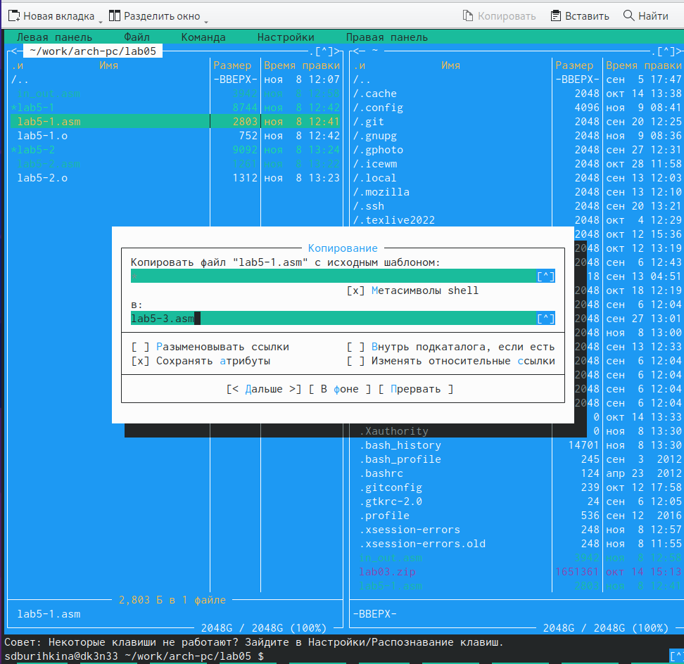

Копирование файла

Изменила код программы и запустила исполняемый файл ( рис. ??).

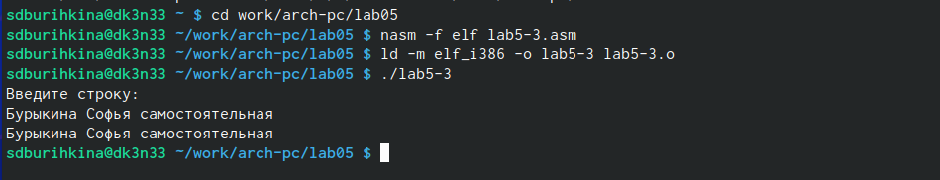

Запуск программы

Программа 1 ( рис. ??).

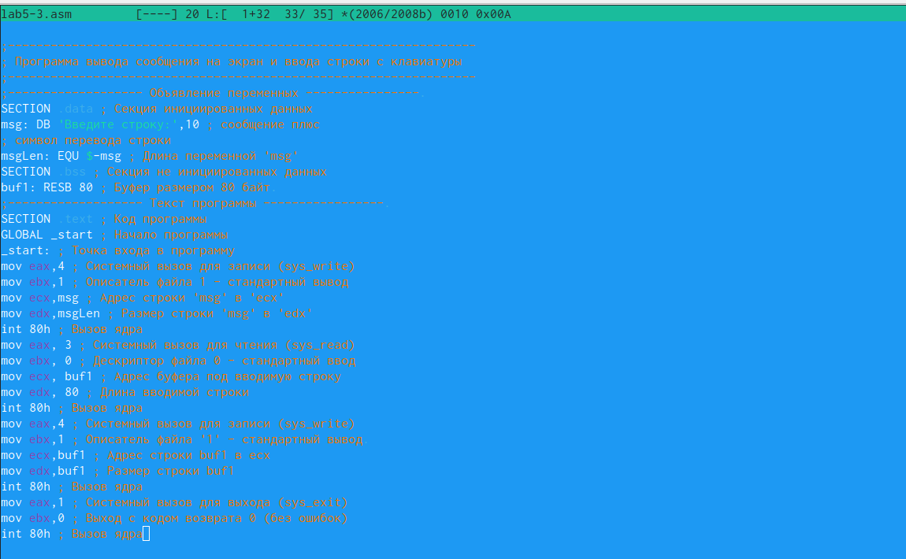

Программа

Скопировала файл lab5-2.asm с именем lab5-4.asm и скомпоновала его в исполняемый файл,запускаю исполняемый файл (рис. ??).

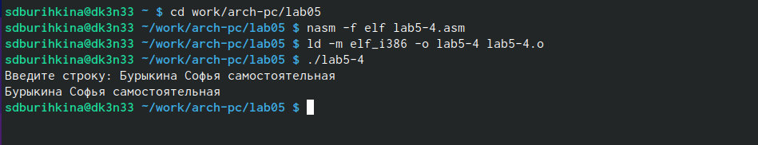

Запуск программы

Программа 2 ( рис. ??).

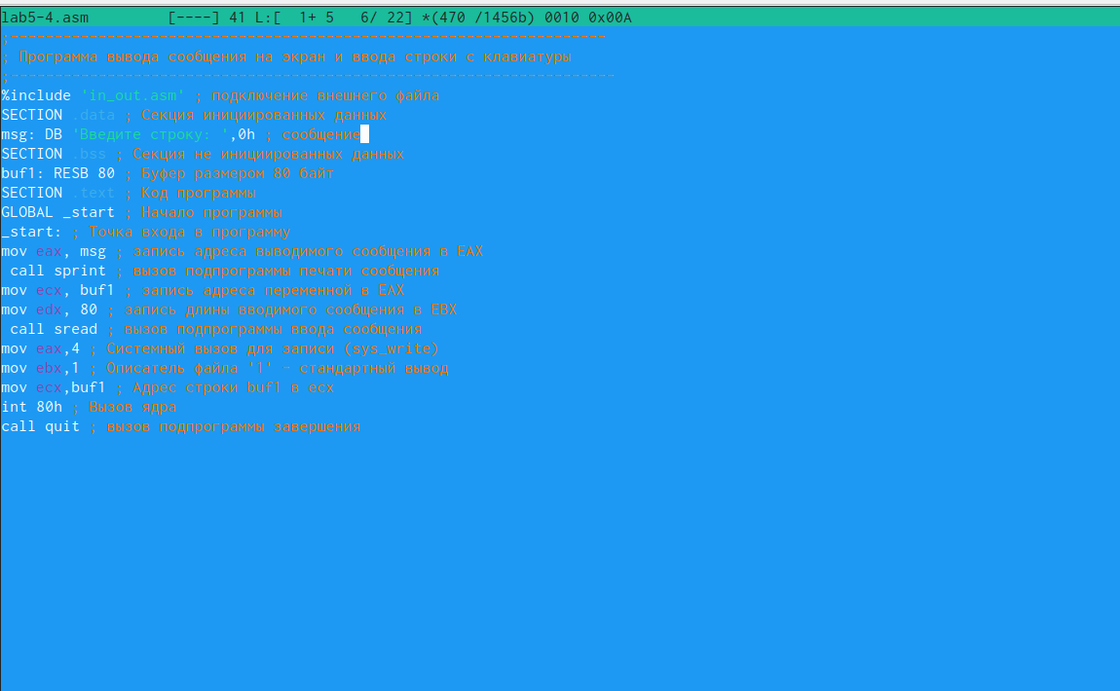

Программа

# 5 Выводы

Я приобрела практические навыки работы в Midnight Commander и освоила инструкции языка ассемблера mov и int.

# Список литературы

1. GNU Bash Manual [Электронный ресурс]. Free Software Foundation, 2016. URL: <https://www.gnu.org/software/bash/manual/>.

2. Newham C. [Learning the bash Shell: Unix Shell Programming](http://www.amazon.com/Learning-bash-Shell-Programming-Nutshell/dp/0596009658). O’Reilly Media, 2005. 354 с.

3. Zarrelli G. Mastering Bash. Packt Publishing, 2017. 502 с.

4. Robbins A. [Bash Pocket Reference](https://www.ncbi.nlm.nih.gov/pubmed/25246403). O’Reilly Media, 2016. 156 с.

5. Таненбаум Э. Архитектура компьютера. 6-е изд. СПб.: Питер, 2013. 874 с.

6. Таненбаум Э., Бос Х. Современные операционные системы. 4-е изд. СПб.: Питер, 2015. 1120 с.